*“Año de Bicentenario de la consolidación de nuestra Independencia y de la conmemoración de las heroicas batallas de Junín y Ayacucho”*

SOLICITO: **TRASLADO DE LEGAJO ESCALAFONARIO.**

**SEÑORA DIRECTORA DE LA UGEL EL COLLAO**

**LOURDES RAMOS FLORES,** Identificada con DNI. Nro. 01303972, , [lula_abx@hotmail.com](mailto:lula_abx@hotmail.com), celular 942655049 con domicilio real en la Av. Circunvalación N° 1332, de la ciudad de Puno, a Ud. Atentamente digo.

Que, recurro por ante Usted, con la finalidad de **SOLICITAR:**  **TRASLADO DE LEGAJO ESCALAFONARIO.** ya que en el último proceso de reasignación mi persona se reasigno a la UGEL PUNO, por tal razón es que solicito el traslado de mi legajo personal a la UGEL PUNO.

ADJUNTO:

* Resolución de reasignación a la UGEL PUNO.
* Constancia de no adeudar

Por lo expuesto.

Pido a usted acceder al presente por corresponder.

Puno, 21de marzo del 2024. 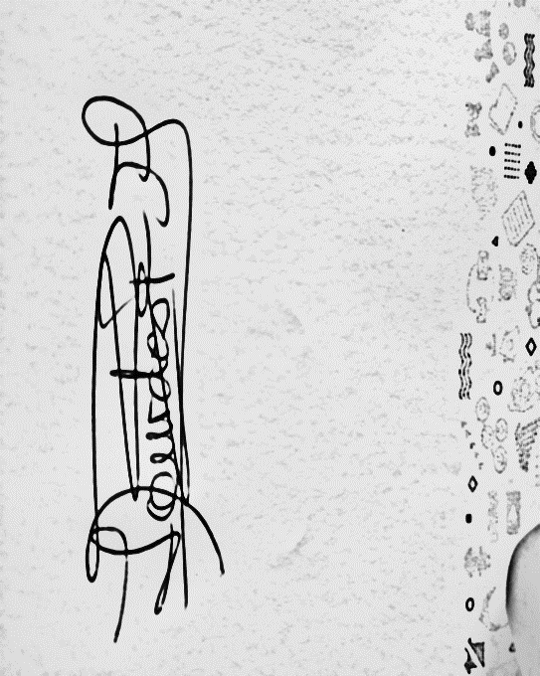

______________________________________

SOLICITO: **CONSTANCIA DE INFORMACIÓN HISTÓRICA**

**SEÑOR JEFE DE LA RENIEC OFICINA REGIONAL 11-PUNO**

**LOURDES RAMOS FLORES,** Identificada con DNI. Nro. 01303972, , [lula_abx@hotmail.com](mailto:lula_abx@hotmail.com), celular 942655049 con domicilio real en la Av. Circunvalación N° 1332, de la ciudad de Puno, a Ud. Atentamente digo.

Que, recurro por ante Usted, con la finalidad de **SOLICITAR:**  **CONSTANCIA DE INFORMACIÓN HISTÓRICA**  DEL **SEÑOR EDGAR MARTIN MANZANO VELEZ IDENTIFICADO CON DNI. 01336122** para realizar trámite de reconocimiento de hijo en la municipalidad de Puno, entidad que me solicita dicho documento.

Por lo expuesto.

Pido a usted acceder al presente por corresponder.

Ilave, 19 de marzo del 2024. 

______________________________________

LOURDES RAMOS FLORES

DNI Nº 01303972